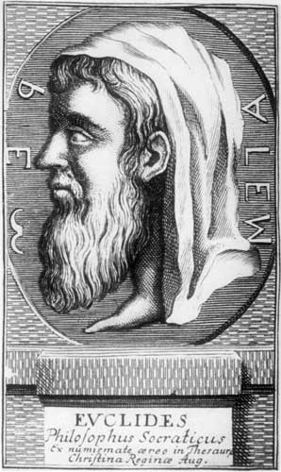
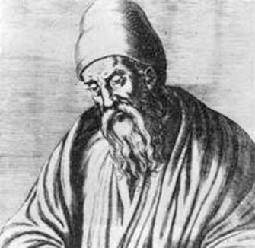



- Euclid din Alexandria , Egipt este cel mai important matematician al antichitatii , cunoscut datorita tratatului sau in matematici , “Elementele”.
- Putine sunt cunoscute despre viata matematicianului , cu exceptia faptului ca a predat in Alexandria.
- Exista alte informatii despre Euclid date de un autor oarecare , dar nu se crede ar fi adevarata.
- Prima informatie a fost data de un autor arab care sustinea ca Euclid a fost fiul lui Naucrate si ca s-a nascut in orasul Tyr.
- A doua este ca Euclid s-a nascut in Megara.
- In realitate , a fost un Euclid al Megarei care a fost filozof si a trait cu aproximativ 100 de ani inainte de Euclidul Alexandriei.
- In acea perioada Euclid era un nume foarte comun si s-au facut multe confuzii si a fost dificil sa se gaseasca informatii despre Euclidul Alexandriei.
- Unele ipoteze indica ca Euclid a fost un caracter istoric , iar altele nu.

- Nici una dintre lucrarile sale are prefata , deci nu putem afla nimic despre caracterul sau asa cum putem la alti matematicieni greci.
- Toate lucrarile lui Euclid au fost scrise de o echipa de matematicieni din Alexandria care au folosit numele caracterului istoric , Euclid al Megarei care a trait cu 100 de ani inainte .
- Toti cei care au contribuit la scrirea lucrarilor au continuat sa scrie carti sub numele Euclid dupa moartea acestuia .
- Toate teoremele date de matematician au fost demonstrate .

Alte opere ale lui Euclid din Alexandria

- “Informatii” (cu 94 de teoreme)
- Doua tratate in muzica
- O carte cu 171 de teoreme
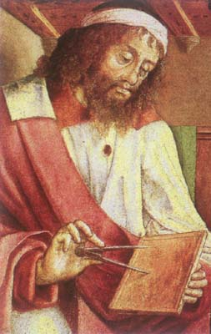
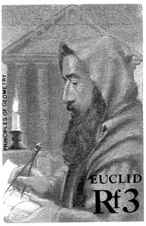
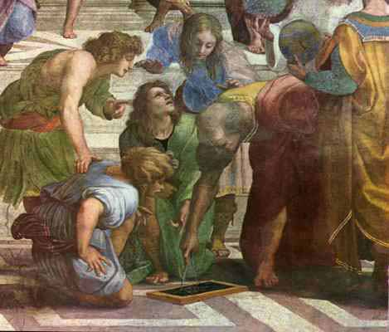
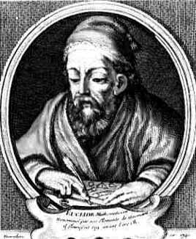
Si altele

